ERP-система «КОМПАС»

Кадровый учет
Подсистема планирования отпусков

Содержание

1. Планирование отпусков 3
1.1. Справочник видов отпусков. Настройки для планирования отпусков 3
1.2. Сдвигающие неявки. Справочник для расчета стажа, дающего право на отпуск 4
1.3. Справочник категорий персонала. Настройки для подсистемы планирования отпусков 4
1.4. Приказ о приеме на работу. Данные для подсистемы планирования отпусков 4
1.5. Приказ о перемещении. Данные для подсистемы планирования отпусков 6
1.6. Приказ об увольнении. Расчет количества дней компенсации за неиспользованный отпуск 9
1.7. Право на отпуск 9
1.8. Приказ об отпуске 10
1.9. Приказ об отзыве из отпуска 13
1.10. График отпусков 16

Планирование отпусков
Подсистема планирования отпусков позволяет:
- Автоматически рассчитать для каждого работника его право на отпуск на основании данных, введенных в Приказы о приеме на работу и перемещении. В этих приказах указывается вид и продолжительность основного отпуска, а также сведения о положенных работнику дополнительных отпусках. При исполнении таких приказов сведения об отпусках переносятся в специальную табличную форму Право на отпуск. Допускается коррекция данных этой табличной формы, а также ручной ввод;
- Формировать Приказы об отпуске с использованием данных графика отпусков и возможностью автоматического расчета количества дней и даты окончания отпуска. На основании этих приказов заполняется таблица Данные об отпусках, содержащая фактические данные об отпусках и других неявках на работу;
- Формировать Приказы об увольнении, с возможностью расчета количества дней компенсации за неиспользованный отпуск;
- Формировать Приказ об отзыве из отпуска. При исполнении приказов этого типа производится автоматическая корректировка данных журнала отпусков и прочих неявок, также существует возможность автоматического продления отпуска на время его приостановки;
- Вести График отпусков, который предназначен для планирования предоставления работникам очередных отпусков в течение отчетного года, с возможностью автоматического расчета продолжительности отпуска и определения рабочего периода (с учетом имеющегося права на отпуск и данных о предоставлении отпуска за предыдущие периоды). Реализована возможность печати Графика отпусков;
- Формировать отчетные формы:
  - Список работников, не использовавших отпуск за определенный период;
  - Количество использованных дней отпуска за определенный период по предприятию с промежуточными итогами по отделам;
  - Отчет о неявках, влияющих на продолжительность отпуска.

1.1. Справочник видов отпусков. Настройки для планирования отпусков
В справочнике видов отпусков и прочих неявок (подробнее см. п. 5 раздела V "Справочники подсистемы Управление персоналом") для настройки подсистемы планирования отпусков используются колонки:
- Использовать в приказе о перемещении. Возможные значения: + - может использоваться в приказе о перемещении, - или <пусто> - не используется в приказе о перемещении. Поле заполняется для видов отпусков, которые могут использоваться в приказе о перемещении;
- Приостановка при отзыве из отпуска, в которой определяется возможность приостановки неявки приказом отзыва из отпуска. Заполняется выбором значения из списка допустимых:
+ возможна приостановка при отзыве из отпуска;
* возможна приостановка и продление при отзыве из отпуска;
- приостановка путем отзыва из отпуска невозможна;
- Объект планирования? – установка признака предоставляет возможность оформлять отпуска, которые не являются объектами планирования (не учитываются в таблице Право работника на отпуск; например, разовые дополнительные отпуска, отпуска без содержания и т.п.).
.
Внимание!
Для корректной работы доработанной системы необходимо установить признак объекта планирования (колонка Объект планирования? в Справочнике видов отпусков и неявок) для всех видов отпусков, используемых в таблице с правом работника на отпуск.
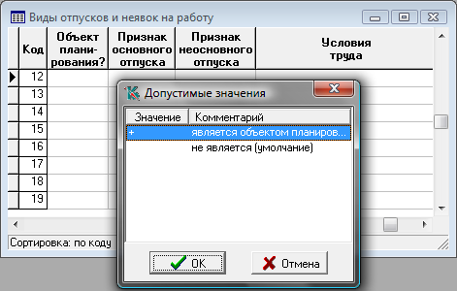
Также рекомендуется заполнить колонки Признак основного отпуска и Условия труда (за ненормированный рабочий день, за вредные условия труда, за особо твредные условия труда), что обеспечит автоматическое заполнение одноименных колонок в таблице с правом работника на отпуск.
- Признак основного отпуска, определяет является ли отпуск основным (напримерю очередной отпуск) или дополнительным (например, отпуск по условиям труда). Заполняется выбором значения из списка допустимых:
+ основной отпуск;
<пусто> дополнительный отпуск (умолчание);
- Условия труда - значения используются для автоматического заполнения аналогичной колонки в таблице Право работника на отпуск. Заполняется выбором значения из списка допустимых.

Сдвигающие неявки. Справочник для расчета стажа, дающего право на отпуск
В справочнике хранится информация о видах неявок, период которых исключается из расчета стажа, дающего право на отпуск. Эти данные используются при расчете количества дней отпуска.
При заполнении справочника обратите внимание на заполнение полей:
- Включать в стаж для основного отпуска. Выбор из списка допустимых значений: 1 – включается (значение по умолчанию), 2 – исключается;
- Включать в стаж для отпуска по условиям труда. Выбор из списка допустимых значений: 1 – включается (значение по умолчанию), 2 – исключается, 3 – исключается только из отпуска за вредность; 4 – исключается только из отпуска за ненормированный рабочий день;
- Поле Максимальное число дней в год, которое включается… (для основного отпуска и для отпуска по условиям труда) действует только для тех видов отпуска, для которых установлен вариант «исключается». Если поле равно нулю, период неявки исключается из стажа независимо от длительности.
- Вводом дат в колонки Дата начала действия настройки и Дата окончания действия настройки можно ограничить сроки действия настройки. Пустые значения в этих колонках означают, что срок действия настройки не ограничен в соответствующую сторону.
Внимание!
Для того, чтобы сдвигающие неявки (в том числе периодические) учитывались правильно, при настройке взаимного влияния неявок для них не следует использовать вариант "прерывает, журнал не менять", так как в этом случае будут учитываться дни неявки, которых реально не было.

Справочник категорий персонала. Настройки для подсистемы планирования отпусков
Одним из необходимых условий работоспособности планирования отпусков является заполнение вида трудовых отношений для категорий персонала в справочнике категорий персонала.

1.4. Приказ о приеме на работу. Данные для подсистемы планирования отпусков
Необходимая для подсистемы планирования отпусков информация о виде основного отпуска и количестве дней отпуска вводится в экранной форме документа на закладке Информация об отпусках (рис.1.1).
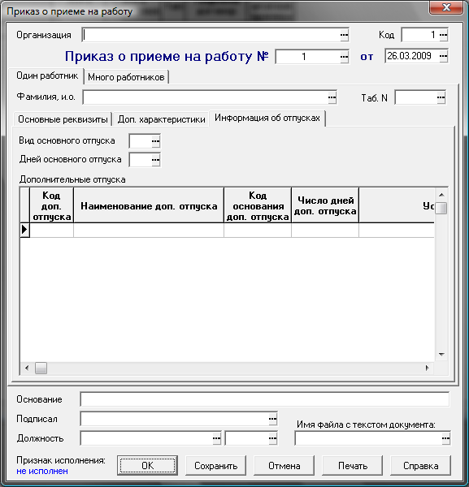
Рис.1.1. Приказ о приеме на работу. Ввод информации об отпусках
Вид основного отпуска выбирается из справочника видов отпусков (к выбору представляются только виды неявок, которые являются объектом планирования); количество дней вводится с клавиатуры.
При оформлении приказа для списка работников (закладка Много работников) указанная информация вводится в экранной форме строки приказа (открывается двойным щелчком левой клавишей мыши по строке, см.рис.1.2):
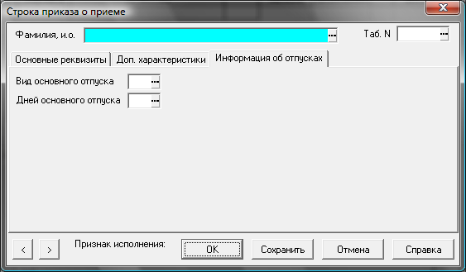
Рис.1.2. форма для редактирования реквизитов строки приказа о приеме на работу
В нижней части экранной формы приказа о приеме расположена табличная форма для отражения права на дополнительные отпуска различного вида, полагающихся работнику с учетом условий работы или по закону:
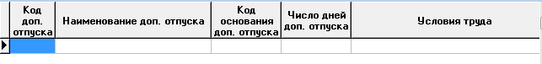
Ввод данных производится следующим образом:
- Код и наименование доп.отпуска заполняются выбором значений из Справочника видов отпусков;
- Число дней доп.отпуска вводится с клавиатуры;
- Условия труда выбираются из списка допустимых значений.
При исполнении приказа о приеме информация об основном и дополнительных отпусках автоматически заносится в таблицу с данными о Праве на отпуск (см.п.1.5) с указанием даты начала возникновения права.
Если в конфигурации разрешено исполнять приказ о приеме без данных об основном отпуске, и в приказе нет данных об основном отпуске, то при исполнении приказа данные об основном отпуске в таблице Право на отпуск не меняются.

1.5. Приказ о перемещении. Данные для подсистемы планирования отпусков
Необходимая для подсистемы планирования отпусков информация о виде основного отпуска и количестве дней отпуска вводится в экранной форме документа (рис.1.3).

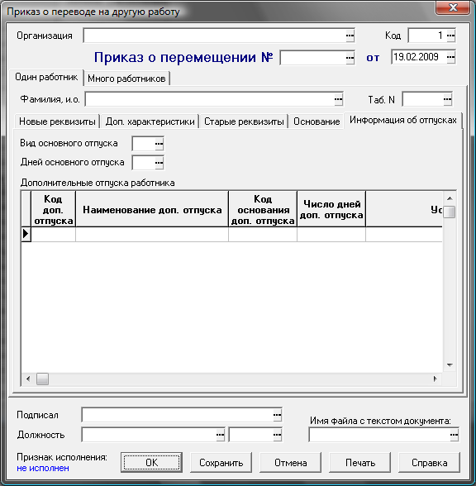
Рис.1.3. Приказ о перемещении. Ввод и информации об отпусках
Код основного отпуска выбирается из справочника видов отпусков; количество дней вводится с клавиатуры.
При оформлении приказа для списка работников указанная информация водится в экранной форме строки приказа (открывается двойным щелчком левой клавишей мыши по строке, см.рис.1.4):
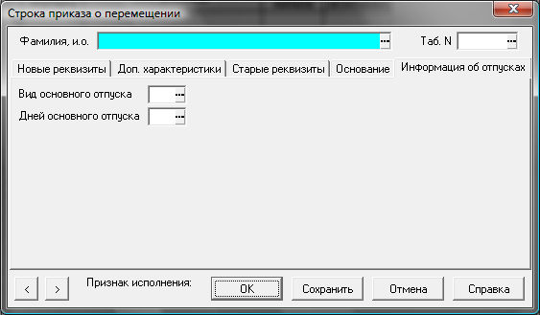
Рис.1.4. Форма для редактирования строки приказа о перемещении
В нижней части экранной формы приказа о приеме расположена табличная форма для отражения права на дополнительные отпуска различного вида, полагающихся работнику с учетом условий работы или по закону:
Ввод данных производится следующим образом:
- Код и наименование доп.отпуска заполняются выбором значений из Справочника видов отпусков;
- Число дней доп.отпуска вводится с клавиатуры;
- Условия труда выбираются из списка допустимых значений.
При исполнении приказа о перемещении информация об основном и дополнительных отпусках автоматически заносится в специальную таблицу с данными о праве на отпуск с указанием даты начала возникновения права:
- Если в конфигурации (см.п.2.1) разрешено исполнять приказ о перемещении без данных об основном отпуске, и в приказе нет данных об основном отпуске, то данные об основном отпуске в таблице Право на отпуск не меняются при исполнении приказа;
- Если код основного отпуска в приказе о перемещении указан, и код отпуска и количество дней совпадают с данными в таблице Право на отпуск (см.п.1.5), то изменения в этой таблице при исполнении приказа не производятся;
- Если код отпуска в приказе о перемещении указан, и код отпуска или количество дней отличается от данных в таблице Право на отпуск, то при исполнении приказа существующая запись закрывается предыдущим днем, и добавляется новая запись о праве на отпуск;
- Дополнительные отпуска, отсутствующие в таблице Право на отпуск, но присутствующие в приказе, добавляются в эту таблицу;
- Дополнительные отпуска, у которых в справочнике видов отпусков и неявок поле Использовать в приказе о перемещении имеет значение ‘+’, присутствующие в таблице Право на отпуск (см.п.1.5), но отсутствующие в приказе о перемещении, закрываются предыдущим днем;
- Дополнительные отпуска, у которых в справочнике видов отпусков и неявок поле Использовать в приказе на перемещение имеет значение ‘-’ или не задано, остаются без изменений;
- Дополнительные отпуска, присутствующие и в таблице Право на отпуск, и в приказе о перемещении закрываются предыдущим днем, если количество дней отпуска не совпадает. В этом случае в таблицу Право на отпуск добавляются новые записи.

1.6. Приказ об увольнении. Расчет количества дней компенсации за неиспользованный отпуск
После ввода основных реквизитов приказа (табельный номер, дата увольнения, код вида основного отпуска и категория персонала (данные четыре реквизита необходимы и достаточны) т.п.) нажимается кнопка Рассчитать дни компенсации. При этом запускается процедура расчета дней компенсации за неиспользованный основной отпуск (возврата полученного аванса за дни основного отпуска) и расчета дней компенсации за неиспользованный дополнительный отпуск за условия труда (возврата полученного аванса за дни дополнительного отпуска) и автоматически заполняются соответствующие поля. Уточнение: в том случае, если за последний рабочий период не использовано 11 месяцев права на отпуск, то добавляется право на отпуск за 12-й месяц.
При исполнении приказа в таблице Право на отпуск (см.п.1.5) заполняется дата закрытия в записях об основном и дополнительных отпусках.

1.7. Право на отпуск
При исполнении приказа о приеме или переводе информацию об основном и дополнительных отпусках автоматически вносится в специальную таблицу Право на отпуск с указанием даты начала возникновения права. Эта таблица доступна для редактирования через личную карточку работника (см.п.5.2). Вызов таблицы осуществляется на закладке Зарплата: нажатие на кнопку Доп.таблицы выводит на экран список таблиц, в котором присутствует и таблица Право на отпуск (OTPUSK_PLAN):
В таблице Право на отпуск хранятся следующие данные:
- вид трудовых отношений;
- код вида отпуска;
- дата начала действия права на отпуск. При исполнении приказа о приеме (перемещении) заполняется датой приема (перемещения). После исполнения приказа о приеме работника, ранее работавшего в филиале и переведенного в этот филиал, присутствует возможность изменить в таблице с правом на отпуск дату начала права на отпуск. Дата начала права на отпуск для таких работников будет раньше даты приема в текущий филиал;
- дата окончания действия права на отпуск. Заполняется при исполнении приказа об увольнении или приказа о перемещении с изменениями в праве на отпуск;
- код вида отпуска;
- число дней отпуска;
- признак основного отпуска;
- условия труда. Допустимые значения:
1 за ненормированный рабочий день;
3 за вредные условия труда;
5 за особо вредные условия труда;
(пусто) иные разновидности отпуска.
- Тип, номер и дата документа-основания. При исполнении приказа о приеме (перемещении) этот и последующие реквизиты заполняются реквизитами приказа.
При расчете остатка отпуска учитывается ранее использованный отпуск, начиная со дня начала права на отпуск.
Если в Конфигурации на закладке Учет кадров / Назначения / Отпуска и неявки установлен флажок Не учитывать отпуска до даты начала права на отпуск установлен (значение по умолчанию), при расчете остатка отпуска не учитываются:
- записи журнала неявок, в которых указан период работы, предшествующий дате начала права на отпуск;
- записи журнала неявок, у которых период не заполнен, а срок действия неявки заканчивается ранее начала права на отпуск. Считается, что период работы предшествует дате начала права на отпуск, если он заканчивается ранее этой даты.
Также при установленном флажке Не учитывать отпуска до даты начала права на отпуск при распределении дней отпуска по рабочим периодам не учитываются:
- записи журнала неявок, в которых указан период работы, предшествующий дате начала права на отпуск;
записи журнала неявок, у которых период не заполнен, а срок действия неявки заканчивается ранее начала права на отпуск.
Пользователи имеют возможность ручного ввода и корректировки данных о праве на отпуск. При этом необходимо помнить, что при повторном проведении приказа о приеме занесенные или откорректированные вручную данные будут утеряны и заменены данными из приказа. При исполнении приказа о переводе будут утеряны данные только по тем видам отпусков, у которых в колонке Использовать в приказе о перемещении Справочника видов отпусков и неявок на работу введено значение ‘+’.

1.8. Приказ об отпуске
Приказ на отпуск может формироваться как для одного работника, так и для списка работников; различные виды ежегодных отпусков могут оформляться в одном приказе.
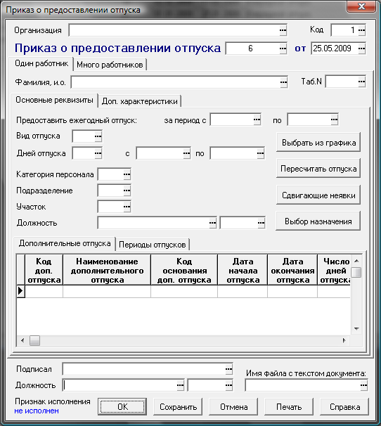
Рис.1.5. Экранная форма приказа о предоставлении отпуска
При оформлении приказа на отпуск, являющийся объектом планирования (отпуска таких видов при исполнении учитываются в Праве работника на отпуск, признак проставляется в справочнике видов отпусков, см.п. 1.1), Код основного отпуска, дата начала основного отпуска, количество дней основного отпуска могут быть выбраны из графика отпусков с помощью кнопки . Допускается выбор вида отпуска из справочника видов отпусков и заполнение количества дней и даты начала отпуска с клавиатуры.
При оформлении приказа для списка работников указанная информация водится в экранной форме строки приказа (открывается двойным щелчком левой клавишей мыши по строке, см.рис.1.6):
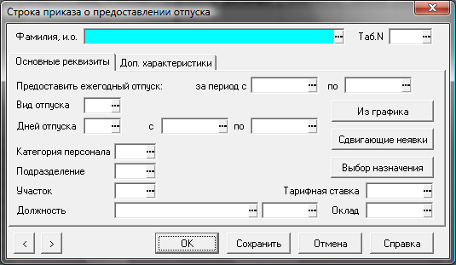
Рис.1.6. Форма редактирования строки приказа о предоставлении отпуска
В нижней части экранной формы на закладке Дополнительные отпуска расположена таблица с информацией о дополнительных отпусках:
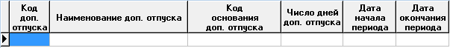
Ввод данных производится следующим образом:
- Код и наименование доп.отпуска заполняются выбором значений из Справочника видов отпусков;
- Число дней доп.отпуска вводится с клавиатуры;
- Условия труда выбираются из списка допустимых значений (только для информации, при пересчетах не используется);
- Дата начала периода вводится с клавиатуры;
- Категория персонала заполняется выбором из справочника или выбором из назначения (необходима для пересчета).
Если используется кнопка , то (код вида отпуска, дата начала отпуска и кол-во дней) заполняются автоматически данными из графика отпусков, но могут быть исправлены пользователем.
Если доп. отпуск за условия труда будет использоваться не полностью, то после определения дней отпуска пользователь может вручную исправить продолжительность отпуска.
- Уточнение
Дополнительный отпуск предоставляется за один период, независимо от количества периодов основного отпуска, с возможностью изменения количества дней дополнительного отпуска вручную с последующим пересчетом периодов. Если доп. отпуск за условия труда будет использоваться не полностью, то после определения дней отпуска пользователь может вручную исправить продолжительность отпуска.

После того, как необходимые для расчетов данные (а именно: табельный номер, код вида основного отпуска, дата начала основного отпуска и категория персонала) внесены (для одного работника или списка работников), нажимается кнопка (расположена на закладке, где вводится информация для одного работника). При этом запускается процедура расчета дней для всех видов отпуска, окончания отпусков и периода работы, за который отпуска предоставлены.
Нажатие на кнопку в экранной форме строки приказа (если приказ оформлен для списка работников) запускает расчеты только для той строки, которая выделена в списке. Если при расчете приказа длительность основного отпуска не указана, выводится диалог с оператором, как следует поступать: рассчитать длительность заново или считать длительность нулевой.
Обратите внимание: датой начала всех отпусков при пересчете приказа считается дата, указанная в поле "Дата начала" для основного отпуска. При пересчете и исполнении приказа на отпуск эта дата должна быть заполнена даже в том случае, если для основного отпуска длительность равна нулю. В то же время, если для основного отпуска длительность равна нулю, дата окончания основного отпуска не должна заполняться, так как в случае, если заполнены обе даты, длительность основного отпуска при исполнении приказа рассчитывается автоматически исходя из диапазона дат. Вид основного отпуска должен быть обязательно указан в приказе, даже если его длительность равна нулю.
В таблице Периоды отпусков указываются рабочие периоды, которые включены в период соответствующего отпуска, количество дней, доступное в рабочем периоде (рабочий период – рабочий год) - остаток отпуска, количество дней из данного рабочего периода, использованное в общем числе дней отпуска - используемый остаток:
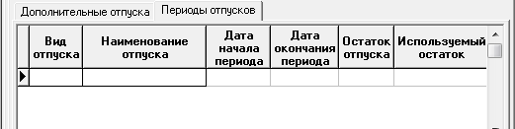
Таблица заполняется после нажатия на кнопку , которая запускает процедуру расчета дней для всех видов отпуска, окончания отпусков и периодов работы, за который отпуска предоставлены.
Такая же таблица присутствует и на закладке Много работников (в этом случае в ней отображаются данные по работнику, выбранному в списке).
При исполнении приказа об отпуске (кнопка на панели инструментов реестра приказов об отпуске) в таблицу Отпуска и неявки на работу (см.п.5 раздела V Справочники подсистемы Управление персоналом") автоматически добавляются данные об отпусках, перечисленных в приказе, а именно: вид отпуска, даты начала и окончания отпуска, периоды, за которые отпуска предоставлены, продолжительность отпусков и другая информация, необходимая для заполнения неявки. Также в таблице Отпуска и неявки на работу автоматически заполняются реквизиты документа-основания, в том числе номер строки приказа (если приказ был оформлен для одного работника, то номер строки будет равен 1). Настройки конфигурации позволяют запретить редактирование строк, в которых заполнено поле Номер строки в табличной форме Отпуска и неявки на работу. Для внесения изменений необходимо откорректировать сам документ-основание и заново исполнить его.
Если при исполнении приказа длительность какого-либо отпуска (в том числе - основного) оказалась равной нулю, соответствующая строка в журнал неявок не добавляется, а если при предыдущем исполнении приказа строка для этого вида отпуска была уже добавлена в журнал неявок, она удаляется. Также удаляются из журнала неявок те строки, которые были добавлены при предыдущем исполнении приказа, но в которых указаны виды отпусков, которых нет в новом варианте приказа.
По результатам исполнения приказа на экран выводится протокол.
При оформлении приказа на отпуск, не являющегося объектом планирования, все данные вводятся с клавиатуры, расчеты не производятся, и таблица с дополнительными отпусками не заполняется (данные вводятся только в основную часть приказа). Исполнение таких приказов производится установленным порядком (добавляются записи в таблицу Отпуска и неявки на работу).
Предусмотрена возможность отмены исполнения приказа ( кнопка ), при этом удаляются записи таблицы Отпуска и неявки на работу, в которых указан тип и код данного приказа, и повторного исполнения приказа - изменяются записи в таблице Отпуска и неявки на работу, в которых указан тип и код данного приказа.
Нажав на кнопку в экранной форме документа, можно получить отчет, в котором представлены периоды, сдвигающие рабочий год (если у работника за указанный период были неявки тех видов, которые исключаются из стажа для основного отпуска в справочнике отпусков и неявок на работу).

1.9. Приказ об отзыве из отпуска
Приказ может быть оформлен как для одного работника, так и для списка работников.
Ввод данных осуществляется в экранной форме приказа, если приказ оформляется для одного работника (рис.1.6):
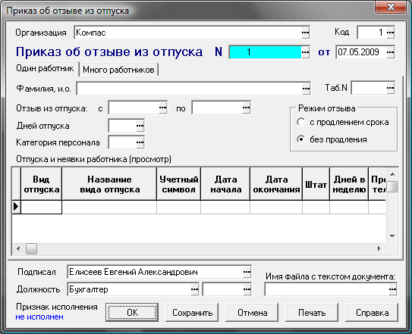
Рис.1.6. Приказ об отзыве из отпуска, экранная форма
Если приказ оформляется для списка работников, ввод данных для каждого работника осуществляется в экранной форме строки приказа (см.рис.1.7):
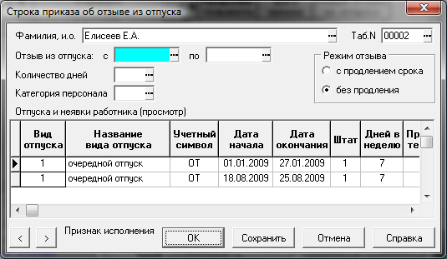
Рис.1.7. Форма редактирования строки приказа об отзыве из отпуска
В приказе, кроме основных реквизитов, заполняются:
- дата начала и дата окончания периода отзыва;
- количество дней отзыва (рассчитывается автоматически);
- режима отзыва: с продлением срока отпуска или без продления;
В экранную форму включена таблица с данными об отпусках работника (только для просмотра).
Для исполнения приказа об отзыве из отпуска в реестре приказов этого типа предназначена кнопка . Исполнение приказа происходит по следующему алгоритму:
1) в журнале неявок (см.п.5. раздела V "Справочники подсистемы Управление персоналом") разыскиваются отпуска и другие неявки, приходящиеся на период отзыва из отпуска. Если неявок не найдено, в протокол включается соответствующая информация, и приказ в отношении такого работника не исполняется. Если неявки найдены, но с учетом настройки в справочнике видов неявок некоторые из них не подлежат приостановке в связи с отзывом из отпуска, в протокол также включается соответствующая информация, и приказ в отношении такого работника не исполняется;
2) информация о корректировке неявок вносится в журнал корректировки неявок. При этом код новой неявки не заполняется, а код старой неявки заполняется с учетом неявок, найденных в журнале неявок за указанный период. Если период корректировки начинается в уже закрытом месяце, в журнале корректировки неявок устанавливается признак пересчета за прошлые месяцы;
3) в журнал неявок вносятся изменения с целью приостановки неявок на период отзыва из отпуска. Эта операция осуществляется по правилам, общим для исполнения приказов о корректировке неявок. Если период корректировки совпадает с периодом действия неявки, такая неявка полностью удаляется из журнала. Если дата начала неявки совпадает с датой начала периода корректировки, либо дата окончания неявки совпадает с датой окончания периода корректировки, срок неявки соответственно уменьшается. В остальных случаях неявка разбивается на части по тем же правилам, что и в случае наложения неявок:
- во всех записях заполняется колонка Исходная дата;
- начиная со второй записи, к номеру документа добавляется порядковый номер записи в квадратных скобках;
- при наличии авторизации в новых строках заполняется код оператора, который выполняет приказ о корректировке неявок, а не код оператора, который был указан в исходной строке.
4) если в приказе об отзыве из отпуска указано, что отпуск должен быть продлен, дополнительно проводятся операции по продлению отпуска. Если на период отзыва приходится несколько отпусков разного вида (основной, дополнительный), продлению подлежит каждый из этих отпусков – на то число дней, на которое он был прерван, но не более чем на общее число дней, указанное в приказе. Продление отпуска каждого вида производится путем добавления в журнал неявок новой записи, в которой указывается:
- табельный номер и другие реквизиты работника (фамилия и.о., номер отдела);
- код вида отпуска, подлежащего продлению;
- реквизиты вида отпуска, заимствуемые из справочника видов отпусков;
- дата начала. Для первого вида прерванного отпуска рассчитывается как дата окончания всех отпусков + 1, но не ранее, чем дата окончания периода отзыва из отпуска + 1. Для остальных прерванных отпусков рассчитывается как дата окончания предыдущего продленного отпуска + 1;
- дата окончания – рассчитывается с учетом даты начала и числа дней продления;
- число дней – соответствует числу дней продления отпуска;
- категория персонала – берется из прерванной записи об отпуске. В частности, категория персонала может быть не заполнена. Если категория персонала в прерванных отпусках была заполнена, операции, предусмотренные данным разделом, выполняются отдельно для каждого вида трудовых отношений. При этом условие, что общее число дней продления не должно превосходить числа дней, указанного в приказе, должно проверяться по каждому виду трудовых отношений отдельно;
- реквизиты документа основания – указываются реквизиты приказа об отзыве из отпуска;
- номер первичного документа – берется номер документа-основания из прерванной записи об отпуске;
- авторизация – заполняется при условии предоставления заказчиком информации об именах соответствующих полей.
5) в приказе (строке приказа) устанавливается признак исполнения. Обратная процедура для отмены исполнения приказа не предусмотрена. При необходимости внесения обратных изменений следует оформить и исполнить приказ о корректировке неявок. Уже исполненный приказ (строка приказа) об отзыве из отпуска повторному исполнению не подлежит. Если необходимо внести дополнительные изменения в журнал неявок (например, продлить отзыв из отпуска), необходимо оформить и исполнить новый приказ об отзыве из отпуска.

1.10. График отпусков
График отпусков используется для планирования предоставления работникам очередных отпусков в течение отчетного года, с возможностью автоматического расчета продолжительности отпуска и определения рабочего периода (с учетом имеющегося права на отпуск (см.п.1.5) и данных о предоставлении отпуска за предыдущие периоды).
Подсистема планирования отпусков позволяет проводить работу с графиком отпусков как в нескольких режимах:
- расчет графика отпусков в автоматическом режиме может быть произведен, если в полном объеме и правильно ведется работа с кадровыми приказами (в приказы о приеме и перемещении оформляются и исполняются с учетом информации об отпусках; оформляются и исполняются приказы об отпуске и отзыве из отпуска и т.п. – см.пп.1.2 – 1.7); произведены необходимые настройки в справочнике видов отпусков – см.п.1.1); ведется учет в журнале отпусков и прочих неявок на работу;
- допускается ввод данных в график отпусков в ручном режиме: с клавиатуры и с использованием справочников. В этом случае ведение кадровых приказов или ввод в них информации об отпуске не является обязательным;
- автоматическое получение списка работников (добавление без расчета количества дней отпуска) и ввод информации об отпусках для каждого работника в ручном режиме. В этом случае также ведение кадровых приказов или ввод в них информации об отпуске не является обязательным
Документы этого типа хранятся в Реестре графика отпусков, который содержит основные реквизиты каждого документа:
- тип и номер документа;
- дата документа;
- год графика отпусков.
Основные реквизиты графика удобно вводить в экранной форме (рис.1.8):
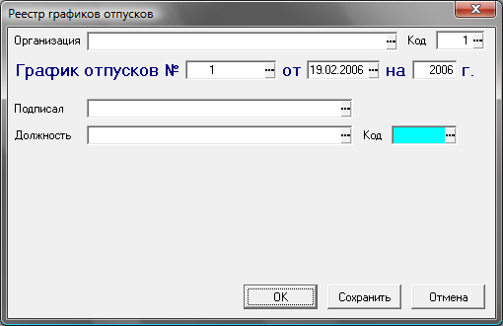
Рис.1.8. Экранная форма реестра графика отпусков
Для работы с данными конкретного графика (см.рис.1.9) надо выделить строку с основными реквизитами в реестре графиков и нажать кнопку .
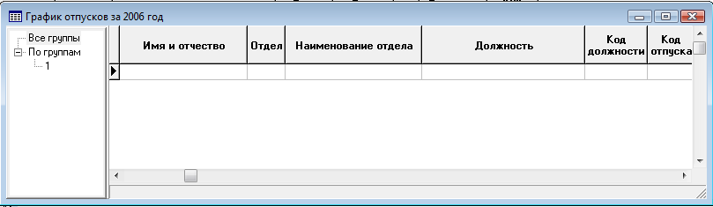
Рис.1.9. График отпусков за год
Каждый документ содержит данные (график отпусков) за конкретный год. В каждом графике отпусков представлена следующая информация:
- Табельный номер работника
- Фамилия работника
- Имя и отчество работника
- Номер и наименование отдела
- Должность
- Код должности
- Код вида отпуска
- Название вида отпуска
- Дата начала отпуска;
- Дата окончания отпуска;
- Продолжительность, дней;
- Дата начала предполагаемого отпуска;
- Дата окончания предполагаемого отпуска;
- Код строки;
- Дата фактического начала отпуска;
- Дата фактического окончания отпуска;
- Начало периода;
- Окончание периода;
- Число дней, полагающееся за период;
- Остаток дней отпуска за предыдущие периоды;
- Основание перенесенного отпуска;
- Примечание.
Нажав на кнопку на панели инструментов таблицы с данными графика, можно вызвать на экран табличную форму с информацией о периодах и датах прошлых фактически использованных отпусков:
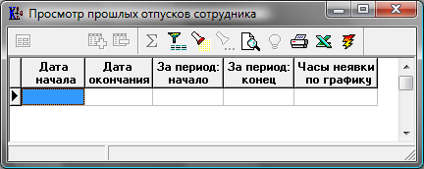
Нажатие на кнопку выводит на экран строки Журнала отпусков и неявок для того работника, строка с фамилией которого выделена в таблице.

Автоматическое заполнение графика отпусков
Автоматическое заполнение графика отпусков запускается нажатием на кнопку . На экран выводится диалоговая форма для выбора одного из действий:
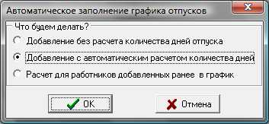
В последнем случае в следующей диалоговой форме необходимо уточнить, для каких работников произвести расчет:
- для всех;
- только для выделенных строк;
- с учетом фильтра (только для отобранных с помощью фильтра строк).
При автоматическом заполнении графика отпусков в документе автоматически формируются строки для сотрудников, работающих на дату формирования Графика отпусков. Если один работник имеет право на отпуска разных видов, в график отпусков включается несколько строк для данного работника, соответствующих разным видам отпуска. Заполняются продолжительность отпуска, начало и окончание периода, число дней отпуска, полагающееся за период, и остаток дней отпуска за предыдущие периоды.
Дата начала отпуска в графике отпусков вводится вручную. Также допускается вручную изменять длительность отпуска и дату окончания отпуска. При выполнении таких корректировок производятся следующие автоматические расчеты:
1) при изменении даты начала отпуска автоматически рассчитывается соответствующая дата окончания отпуска;
2) при изменении длительности отпуска автоматически рассчитывается дата окончания отпуска по графику;
3) при изменении даты окончания отпуска рассчитывается длительность отпуска;
4) при изменении данных в полях «Число дней отпуска, полагающееся за данный период» и «Остаток дней отпуска за предыдущие периоды» автоматически рассчитывается общая длительность отпуска и дата окончания. В то же время, значения в самих полях «Число дней отпуска, полагающееся за данный период» и «Остаток дней отпуска за предыдущие периоды» может меняться только вручную или при расчете длительности отпуска. При изменении других полей эти значения не изменяются, так как они отражают число дней, на которое работник имеет право, и которое может отличаться от числа дней по графику отпусков.
При выполнении пересчетов учитывается размер недели, указанный для вида отпуска в Справочнике видов отпусков (см.п.5 раздела V "Справочники подсистемы Управление персоналом"). Если отпуск предоставляется по графику работы, при пересчетах учитывается график работы по основному назначению работника. При этом основное назначение определяется по тем же правилам, что и при расчете рабочих дней, пропущенных в связи с неявкой.

Заполнение графика отпусков пользователем
Допускается ручной ввод информации в график отпусков, когда все колонки графика заполняются с клавиатуры или с использованием справочников. При таком режиме работы с графиком действия по автоматическому расчету значений при вводе / коррекции даты начала, даты окончания или длительности отпуска продолжают действовать.

Печатная форма графика отпусков
Реализована возможность печати стандартной форма Т-7 «График отпусков». Форма вызывается из реестра графиков отпусков нажатием на кнопку и выбором соответствующего шаблона.
При формировании печатной формы Т-7 все строки, соответствующие одному работнику, собираются в одну строку печатной формы. При этом:
- даты начала отпуска (по плану, перенесенная дата, фактическая дата начала) заполняются минимальной из соответствующих дат по всем строкам для этого работника;
- даты окончания отпуска заполняются максимальной из соответствующих дат по всем строкам для этого работника;
- количество календарных дней заполняется суммой календарных дней по всем видам отпусков в рамках одного вида трудовых отношений. При наличии нескольких трудовых отношений используется максимальная сумма дней по всем трудовым отношениям.

1.10. Компенсация за неиспользованный отпуск работающим сотрудникам
При выплате компенсации за неиспользованный отпуск работающему сотруднику запись о выплаченной компенсации может быть занесена в журнал неявок и в дальнейшем учитывается при расчете дней, на которые имеет право этот работник. Настройка этой возможности производится в конфигурации на закладке Учет кадров / Отпуска и неявки / Планирование установкой соответствующего флажка.
Для использования этой возможности в справочнике видов неявок для видов неявок, которые являются компенсацией, колонка Компенсируемый отпуск заполняется кодом компенсируемого вида отпуска. Если вид неявки, который является компенсацией – Компенсация за неисп.отпуск, в колонке Компенсируемый отпуск должен быть указан код отпуска, за который выплачивается компенсация (очередной отпуск, например). При этом колонка Учетный символ не заполняется;
В журнале неявок колонка Компенсируемый отпуск автоматически заполняется при выборе вида неявки из справочника, но возможен ввод вручную. В частности, можно использовать один вид неявки для всех компенсаций, указывая разные значения в колонке Компенсируемый отпуск. Нельзя заполнять колонку Компенсируемый отпуск тем же значением, которым заполнена колонка Вид отпуска. Это связано с тем, что записи, в которых колонка Вид отпуска заполнена кодом конкретного отпуска, учитываются особым образом в подсистеме планирования отпусков и при печати некоторых документов, например, личной карточки Т-2.
В журнале неявок записи с заполненной колонкой Компенсируемый отпуск выделяются цветом. Если колонка Компенсируемый отпуск заполнена, автоматический расчет длительности неявки на основании дат или, наоборот, даты окончания на основании длительности не производится. Число дней компенсации вводится вручную, даты начала и окончания заполняются с учетом того, в течение какого времени должна быть выплачена компенсация. Рабочий период, за который выплачена компенсация, также заполняется вручную.
Примечание: число дней компенсации совсем не обязательно равно числу дней отпуска, рассчитанному исходя из длительности рабочего периода, так как отпуск за этот рабочий период мог быть частично использован.
В подсистеме взаимного влияния неявок записи журнала неявок, в которых заполнена колонка Компенсируемый отпуск, при контроле на совпадение сроков неявок не рассматриваются и не участвуют в приостановке неявок;
В подсистеме формирования табеля записи журнала неявок, в которых заполнена колонка Компенсируемый отпуск, не учитываются при формировании табеля;
При расчете зарплаты на основании журнала неявок для записей из журнала неявок, в которых заполнена колонка Компенсируемый отпуск, число дней берется из журнала неявок, а не рассчитывается исходя из дат. Выбор вида оплаты осуществляется не с помощью учетного символа, а с помощью поля Компенсируемый отпуск в журнал неявок и в справочнике видов оплаты;
В подсистеме планирования отпусков режим расчета дней компенсации на основании журнала неявок, а не на основании лицевых счетов включается установкой соответствующего значения конфигурационной переменной kfg_CompAsAbs - учет компенсации в журнале неявок (1 - да, 0 - нет). При значении (1) включается режим расчета дней компенсации на основании журнала неявок, а не на основании лицевых счетов. В этом режиме не учитываются записи о компенсации, в которых указан рабочий период, предшествующий дню начала права работника на отпуск.
Предусмотрено предупреждение, если в записях журнала неявок, учитываемых при расчете остатка отпуска, рабочий период не указан. Предупреждение выдается как в отношении записей об отпуске, так и в отношении записей о компенсации за неиспользованный отпуск. При расчете остатка отпуска для одного работника предупреждение выдается в виде сообщения. При расчете остатка отпуска по списку работников (в том числе – при формировании или пересчете графика отпусков) предупреждение включается в протокол расчета. Выдача предупреждения настраивается установкой соответствующего значения конфигурационной переменной cfg_NoPrdWarn - предупреждать, если в журнале неявок обнаружены записи об отпуске или компенсации без указания периода (1 - предупреждать, 0 - не предупреждать).
При исполнении приказов о корректировке неявок и об отзыве из отпуска записи из журнала неявок, в которых заполнена колонка «Компенсируемый отпуск», исключаются из рассмотрения, приостановка и продление неявок не производится. Если код вида неявки, в котором заполнена колонка «Компенсируемый отпуск», ошибочно указан в качестве новой или старой неявки, фиксируется ошибка, и приказ не исполняется.

Данные журнала корректировки неявок используются при пересчетах за прошлые периоды в модуле "Управление персоналом".

